**SIIF – SIMULAÇÃO DAS RELAÇÕES INTERNACIONAIS DO INSTITUTO FEDERAL**

*Juliana Reolon[1]; Marcelo da Silva[2]*

**RESUMO**

Na década de 50, Harvard criou o projeto de simulações das relações internacionais visando formar futuros diplomatas. Este modelo se espalhou pelo mundo, e atualmente é desenvolvido no Instituto Federal Catarinense a quatro anos. O projeto tem a participação de escolas públicas e privadas da região, onde através das simulações, debatem temas atuais de interesse global. Os alunos são divididos em países, e durante o decorrer do projeto, se preparam através das aulas de produção textual, oratória e atualidades. Estudam a temática a fundo e a real opinião do seu país. Elaboram seus discursos e argumentos para o dia da simulação. Após quatro anos de projeto, asseguramos que as simulações podem ser consideradas verdadeiros ativos pedagógicos.

**Palavras-chave**: Simulações. Relações internacionais. Instituto Federal.

**INTRODUÇÃO**

O modelo se simulações da ONU em Nova Iorque e atraem centenas de estudantes interessados não apenas nas temáticas previstas, mas também no funcionamento administrativa de simulação de organizações internacionais é realizado por diversas universidades brasileiras e estrangeiras. Nos Estados Unidos, a universidade Harvard é considerada a maior organizadora de simulações. Elas são realizadas na própria Assembleia Geral a maior organização internacional do mundo. Já no Brasil, a Universidade de Brasília (UnB) é referência nesse projeto, nas últimas edições, a UnB contou com a participação de mais de 500 pessoas envolvidas, entre alunos e professores. Em Santa Catarina, o curso de relações internacionais da UFSC – Universidade Federal de Santa Catarina, desenvolve a nove anos o projeto intitulado SIEM – Simulações das relações internacionais do ensino médio. A quatro anos, o projeto é desenvolvido no Instituto Federal Catarinense (IFC). Onde escolas públicas e privadas da região onde está situado o campus são convidadas a participar das simulações. O evento é realizado em apenas um dia, em dois períodos e será dividido em duas grandes reuniões (simulações) com temas a serem decididas pela equipe organizadora. Cada grupo de alunos deve defender a posição real de seu país, representando-o e tentando resolver um problema de relevância internacional. Fazer alianças, buscar acordos, sempre levando em consideração a realidade. A atividade de extensão consiste em possibilitar, através das simulações, que os estudantes de ensino representem diferentes líderes mundiais em diferentes foros internacionais.

Simulações podem ainda ser utilizadas como “uma ferramenta de intervenção em negociações da vida real” (SUSSKIND, 2013, p. 12). Sendo assim, o projeto visa auxiliar os alunos nas futuras tomadas de decisões, onde as negociações exigem, argumentação, acordos e estratégias.

Estimular no jovem estudante de ensino médio tanto a capacidade de compreensão dos acontecimentos internacionais, como também a cultura da tolerância, uma vez que vivência permite a desmistificação da ideia do “outro”, condição fundamental para a cultura da tolerância e para o diálogo entre os diferentes povos. (CHEREM; COSTA; ALMEIDA, 2017)

**PROCEDIMENTOS METODOLÓGICOS**

Desde 2015 o projeto é desenvolvido no IFC, O primeiro campus a ser implementado foi o de Fraiburgo, posteriormente o projeto foi sendo expandido para outros campi (Videira, Camboriú e Araquari). No início do ano, os professores responsáveis em cada campus se reúnem e definem os temas a serem debatidos nas simulações. Após, é feita a divulgação nas escolas de cada região, onde os professores são instruídos das regras e recebem os guias de estudo com os respectivos países a serem representados por seus alunos. Com os guias de estudos em mãos, os educandos começam a estudar e aprofundar sobre os temas selecionados e a posição real de seus países. Iniciam a elaborar o discurso de abertura com o auxílio de seus professores de língua portuguesa. No decorrer do projeto, os professores estarão disponíveis para sanar possíveis dúvidas dos alunos.

Os professores do IFC, se dirigem as escolas da região para dar o suporte aos alunos e professores na preparação para o evento.

No dia do evento os alunos devem estar trajados como diplomatas, ou com a roupa típica do país representado. São divididos no auditório, onde recebem o material para o jogo. No primeiro momento cada representante deve ler o seu discurso de abertura, com duração máxima de 2 minutos. Após todos realizarem os seus discursos, é dado início aos debates, onde os países se inscrevem e podem argumentar suas posições e atacarem as posições contrárias as suas. Devendo sempre manter a ética e a postura como diplomatas. Concluído este debate, damos uma pausa onde os alunos apresentam uma resolução para o problema, devendo buscar aliados para que apoiem a sua proposta.

Participar de uma simulação como um representante de determinado país significa debater os vários interesses envolvidos, buscar neutralizar os argumentos contrários e formar alianças para que uma resolução final seja aceita por grande parte dos membros daquela reunião. (ARIENTI; PAGLIARI, 2016)

A partir de cada etapa local, é realizado uma etapa maior entre os campi do IFC. Onde a definição dos representantes se dará através das pontuações obtidas pelos alunos, que serão avaliados por uma banca de professores, onde alguns critérios já estão estabelecidos. (Discurso de abertura, oratória, debates, traje, postura e resolução final). Os cinco primeiros países classificados participam da etapa do SIEM – Simulação das relações Internacionais do Ensino Médio, na UFSC- Universidade Federal de Santa Catarina, sendo este o maior evento do Brasil de Simulações (Fig 1).

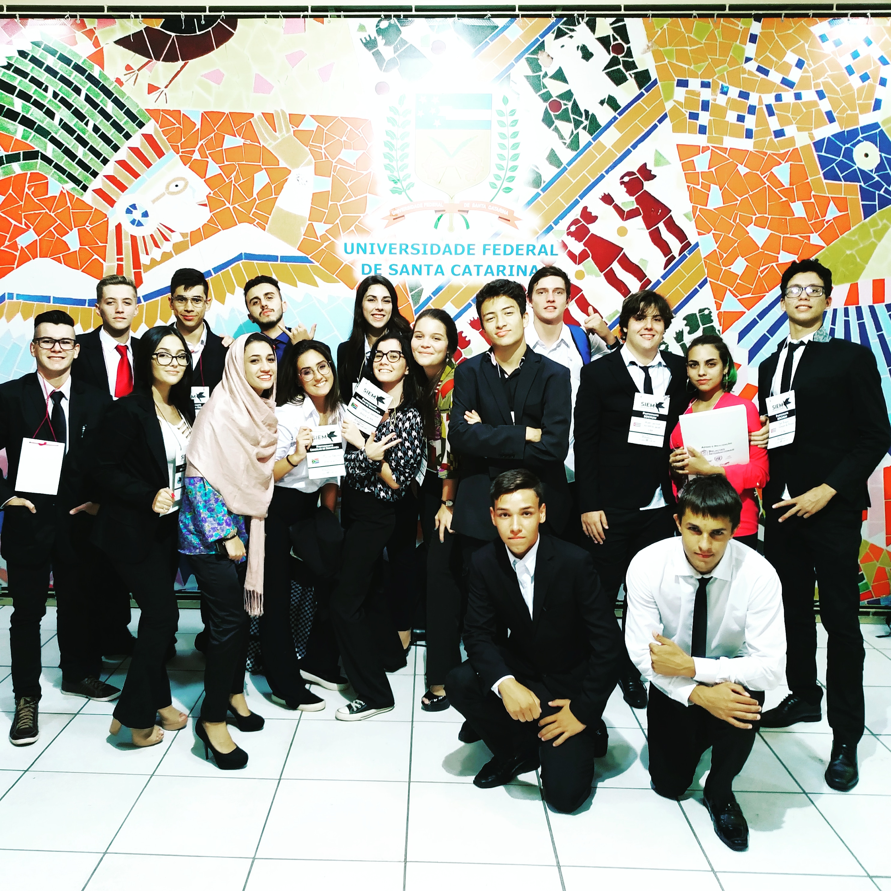

Fig 1 – Equipe representante do IFC- Camboriú no IX SIEM UFSC 2019. Fonte: O Autor

Na etapa regional de 2019, que se realizará no dia 08 de agosto, foram convidadas as escolas de Camboriú e Balneário Camboriú. Confirmaram a participação além do IFC- Camboriú, O Colégio Visão, Recriarte, COC, Anglo e EEB José Arantes. Cada instituição recebeu o número de países correspondente ao número de alunos inscritos. A distribuição foi feita através de sorteio. Desta etapa se classificarão cinco países para a etapa estadual e consequentemente para o SIEM-UFSC.

Para organizar melhor o jogo, os alunos do curso integrado em informática, criaram um programa, que controla a ordem dos países, os debates e o tempo de cada país (Fig 2). 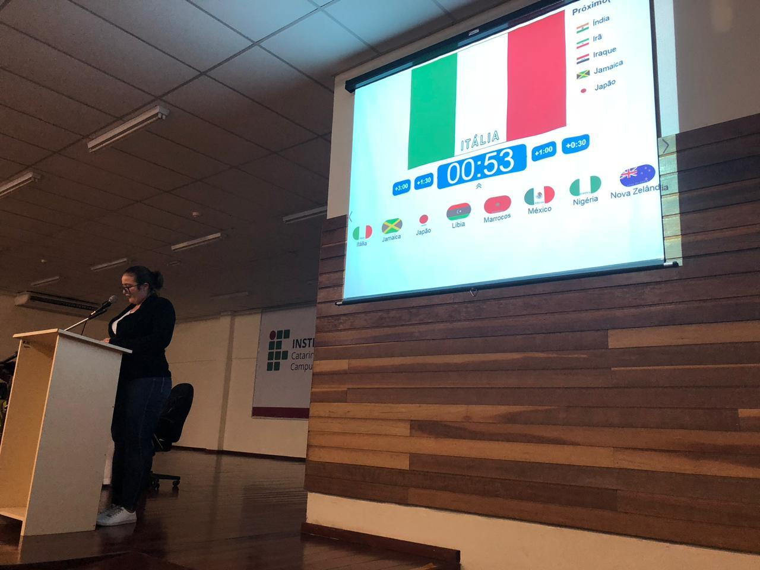

Fig 2-Programa criado para a organização do SIIF - Fonte – O Autor

**RESULTADOS ESPERADOS OU PARCIAIS**

Durante estes primeiros anos da realização do projeto, percebemos grande envolvimento dos alunos. Os debates foram enriquecedores, ajudando os educandos, que, aém de melhorarem suas arguições, a produção textual e os conhecimentos sobre os temas debatidos. Sempre devem seguir as reais opiniões dos países representados, tornando os debates mais reais e dinâmicos. As simulações podem ainda ser utilizadas como “uma ferramenta de intervenção em negociações da vida real” (SUSSKIND, 2013, p. 12).

O projeto ainda está em andamento, e apontamos como muito positivo a participação e envolvimento dos alunos. Esperamos a participação ainda maior dos professores do campus. Ensinamos outros campi na realização do projeto e muitos, tornaram dele um grande projeto interdisciplinar.

Os modelos permitem não apenas o trato negocial dos temas contemporâneos da vida internacional, mas ainda aqueles identificados com momentos marcantes da história das relações internacionais. Daí, falar-se na existência de simulações históricas, em muito auxiliadas por extensivo arquivo documental consolidado nos sites das respectivas organizações internacionais simuladas. (SOUSA, 2017).

**CONSIDERAÇÕES FINAIS**

Identificamos que a experiência adquirida no decorrer destes quatro anos, que o emprego das simulações enquanto ferramentas didáticas de ensino e aprendizado representam um diferencial no processo de ensino dos educandos. Que participam ativamente do estudo, auxiliando além dos estudos de conceitos importantes para as provas do ENEM -Exame Nacional do Ensino Médio e vestibulares.

Destacamos que outros aspectos positivos na aplicação do projeto. A possibilidade de integrar a teoria da prática, as simulações estimulam a capacidade crítica dos educandos, aproximando-os, de importantes discussões atuais. A possibilidade de participar, da experiência de acordo com as reais posições dos países. Finalizando, destacamos que o exercício de oratória e produção textual, contribuem de forma significativa na formação dos estudantes.

**REFERÊNCIAS**

ARIENTI, Patricia Fonseca Ferreira; PAGLIARI, Graciela de Conti. **Uma reflexão sobre a prática das Simulações no ensino das Relações Internacionais:** um estudo sobre a Simulação para o Ensino Médio. 10⁰ Encontro Associação Brasileira de Ciência Politica, Belo Horizonte, set. 2016. Disponível em: <https://cienciapolitica.org.br/system/files/documentos/eventos/2017/04/reflexao-sobre-pratica-das-simulacoes-ensino-das-relacoes.pdf>. Acesso em: 26 jun. 2019.

CHEREM, Helena Miranda; COSTA, Victoria Campos; ALMEIDA, Weslley da Silva Pereira de. **SIMULAÇÃO DE ORGANIZAÇÕES INTERNACIONAIS PARA ALUNOS DO ENSINO MÉDIO (SIEM).** 2017. Curso de Relações Internacionais, Universidade Federal de Santa Catarina, Florianópolis, 2017. Disponível em: <https://dspace.unila.edu.br/bitstream/handle/123456789/3915/SEURS_1405-1410.pdf?sequence=1&isAllowed=y>. Acesso em: 26 jun. 2019.

SUSSKIND, L. **Transforming high-stakes policy negotiations**: understanding the impact of role-play simulations. In: HARVARD/PON (org.). Understanding the Impact of Role-Play Simulations. Cambridge: PON, 2014.

SOUSA, Elizeu Santiago Tavares de. **PRÁTICAS INTERATIVAS DE APRENDIZADO:**AS SIMULAÇÕES DE NEGOCIAÇÕES INTERNACIONAIS COMO FERRAMENTA DE ENSINO NOS CURSOS. 2017.

1. Estudante do curso de Hospedagem- IFC Camboriu. Juliana.camile.50@gmail.com
2. Mestre em Planejamento Urbano, Professor do IFC- Camboriú. marcelo.silva@ifc.edu.br